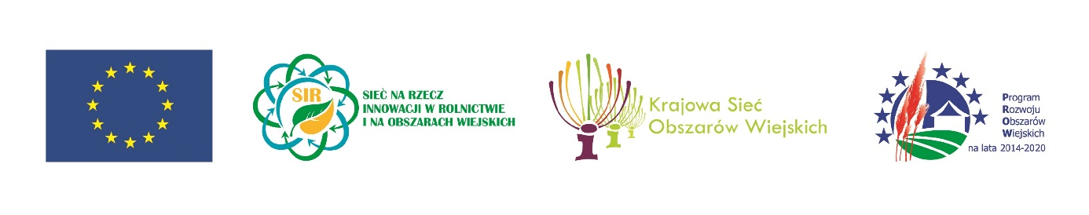
Spotkanie informacyjno – aktywizujące promujące Sieć na rzecz innowacji w rolnictwie i na obszarach wiejskich (SIR) w województwie Lubelskim.
Produkcja ogrodnicza, sadownicza

25.11.2016 r. Potok Wielki, Gminny Ośrodek Kultury, Potok Wielki 64 23-313 Potok Wielki

PROGRAM:
9.15 – 9.30 rejestracja uczestników
9.30 – 9.45 Rozpoczęcie spotkania i powitanie gości
9.45 – 10.30 Koncepcja sieci na rzecz innowacji w rolnictwie i na obszarach wiejskich, rola i zadania poszczególnych instytucji oraz partnerów sieci
Małgorzata Seroka – koordynator SIR, Lubelski Ośrodek Doradztwa Rolniczego w Końskowoli
10.30 – 11.40 Zasady precyzyjnego nawożenia i nawadniania w uprawie maliny gruntowej
dr hab. Zbigniew Jarosz, Uniwersytet Przyrodniczy w Lublinie
11.40 – 12.00 przerwa kawowa
12.00 – 13.05 Zasady precyzyjnego nawożenia i nawadniania w uprawie maliny gruntowej
dr hab. Zbigniew Jarosz, Uniwersytet Przyrodniczy w Lublinie
13.05 – 13.50 Finansowanie innowacji w rolnictwie w ramach działania „Współpraca” ze środków
PROW 2014-2020
Małgorzata Seroka – koordynator SIR, Lubelski Ośrodek Doradztwa Rolniczego w Końskowoli
13.50 Zakończenie i obiad

„Europejski Fundusz Rolny na rzecz Rozwoju Obszarów Wiejskich: Europa inwestująca w obszary wiejskie.” Projekt opracowany przez Lubelski Ośrodek Doradztwa Rolniczego w Końskowoli
Projekt współfinansowany ze środków Unii Europejskiej w ramach pomocy technicznej Programu Rozwoju Obszarów Wiejskich na lata 2014-2020 Instytucja Zarządzająca Programem Rozwoju Obszarów Wiejskich na lata 2014-2020 - Minister Rolnictwa i Rozwoju Wsi

